目 录

1. A new approach for evaluating node importance in complex networks via deep learning methods 2

1.1 基本信息 2

1.2 论文内容 2

1.3 实证分析 10

1.4 结论 19

## 1. A new approach for evaluating node importance in complex networks via deep learning methods

一种通过深度学习方法评估复杂网络中节点重要性的新方法

### 1.1 基本信息

期刊：《Neurocomputing》

发表时间： 2 May 2022

作者： Min Zhang a,b, Xiaojuan Wang a,⇑, Lei Jin a, Mei Song a, Ziyang Li c

作者信息：

School of Electronic Engineering, Beijing University of Posts and Telecommunications, Beijing, China

School of Science, Beijing University of Posts and Telecommunications, Beijing, China

School of Mechanical Science and Engineering, Huazhong University of Science and Technology, Wuhan, China

分区：

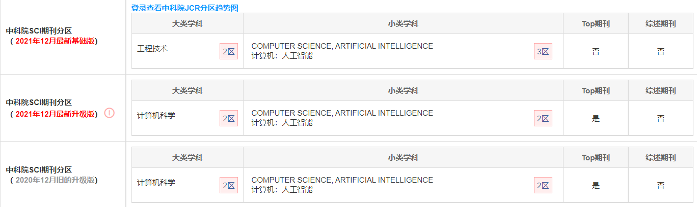

### 1.2 论文内容

#### 一、摘要

节点重要性的评价是网络科学中的一个重要研究课题，在社会网络、运输系统和计算机网络中得到广泛的应用。以往解决这个问题的工作要么考虑单一指标，要么为多个指标分配权重，要么通过手工选择特征，这些都存在片面性和主观性问题。在本文中，为了解决这些问题，我们提出了一种名为CGNN的新方法，以识别基于深度学习方法的有影响力的节点，包括卷积神经网络（CNNs）和图谱神经网络（GNNs）。CGNN通过收缩算法获得特征矩阵，并通过易感-感染-恢复（SIR）模型获得标签，这将被用来学习节点的隐藏表征，而不利用任何网络指标作为特征。我们采用三个评价标准来验证CGNN的有效性和可区分性，包括Kendall's相关系数、单调性指数（MI）和排名分布函数（RDF）。在30个合成网络和12个不同领域的真实世界网络中，采用了9个基线与CGNN进行比较。仿真结果表明，CGNN表现出比baseline更好的性能，其中s值大且明显增加，MI值接近于1，RDF曲线中的点分布更均匀。这些结果可以为控制流行病的传播和提高网络的稳健性提供参考意义。

#### 二、引言

评估复杂网络中节点重要性的方法主要有三种，包括传统方法、基于机器学习的方法和基于深度学习的方法。

传统的方法可以分为两类。一种是根据拓扑结构的网络度量，如DC、BC、Kshell。另一种是网络破坏性，其灵感来自于节点的删除会降低网络健壮性，如级联故障等。网络稳健性越差，节点的影响力越大。

基于机器学习的方法包括梯度提升决策树（GBDT）、最小二乘支持向量机（LS-SVM）、集合学习（EL）、竞争学习（CL）、K-近邻（KNN）等等。

基于深度学习的方法包含强化学习（RL），图神经网络（GNN），卷积神经网络（CNN），等等。这些方法为进一步研究评价节点的重要性奠定了坚实的基础。

不幸的是，它们中的大多数都有一些缺点和局限。一些传统的方法具有片面性，如DC考虑的是局部网络结构而忽略了全局网络信息；BC关注全局网络结构而忽略了网络动态。此外，一些先前的研究具有不可避免的主观性，如一些融合方法必须为多个指标分配权重；基于机器学习和深度学习的方法需要手动选择网络指标作为特征。

为了解决这些问题，我们提出了一种名为CGNN的新方法来评估复杂网络中的节点重要性，主要基于深度学习方法。我们面临的挑战有两个。**第一，如何克服单一指标的片面性**。我们利用CNN和GNN来学习节点的隐藏表征，提取网络结构和节点特征的更多信息。**第二，如何突破分配权重或选择特征的困难**。我们采用收缩算法来生成特征矩阵，而不需要通过手工计算网络度量。此外，我们采用几种有效性和可区分性的评价标准来验证CGNN，包括Kendall's相关系数、单调性指数和排名分布函数。在30个合成网络和12个真实世界的网络上，应用了9个基线与CGNN进行比较。大量的实验表明，CGNN表现出比baseline更好的性能。

#### 三、相关工作

##### 1、传统方法

##### 2、基于机器学习和深度学习的方法

近年来，基于机器学习和深度学习的方法为节点重要性的评价开辟了新的方向，提供了新的思路。Wen[13]采用LS-SVM来训练评价模型，并得到了评价结果。Li[14]采用EL算法，凭借对网络鲁棒性的估计来识别重要节点。Fan[17]通过RL算法找到了一个最佳节点集，其中图的状态和行动是通过归纳图表征学习来表示的。Tian[18]将重要节点的识别过程抽象为部分可观察马尔可夫决策过程（POMDP），并应用RL算法来解决。Zhao[19]提出了一个名为InfGCN的深度学习框架，其中将四个网络指标和邻居图作为输入。Yu[20]通过CNN将重要节点识别问题转化为回归问题。标签由感染的尺度决定，特征矩阵由邻接矩阵和节点度获得。这些方法的缺点是，特征是通过手工选择的，不可避免地带来主观影响。

##### 3、收缩算法

收缩算法在电路、网络流、网格和流量分配中表现出重要的应用。为了描述收缩算法，我们将介绍收缩节点x的过程以及一个典型例子：

1. 寻找节点 $x$ 的一阶邻居和二阶邻居
2. 将节点 $x$ 和它的一阶邻居合并为一个新的节点 $x’$，并删除它们之间的链接
3. 连接新节点 $x’$ 和节点 $x$ 的二阶邻居
4. 移除节点 $x$ 的一阶邻居和二阶邻居之间的联系

如图1(a)所示，节点1的一阶邻居是2、3、4的节点，二阶邻居是5、6、7、8的节点。然后，我们将1、2、3、4的节点合并为一个新的节点 $1'$，并删除它们之间的链接。之后，我们连接新的节点 $1'$ 和5、6、7、8的节点。最后，2、3、4的节点和5、6、7、8的节点之间的联系被删除。

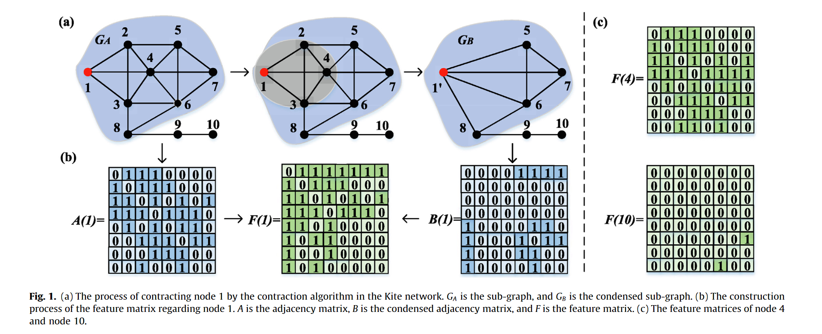

*以上是Kite网络中通过收缩算法收缩节点1的过程。GA是子图，GB是收缩的子图。b图是关于节点1的特征矩阵的构建过程。A是邻接矩阵，B是缩聚的邻接矩阵，F是特征矩阵。(c)是节点4和节点10的特征矩阵。*

#### 四、模型解析

##### 1、特征矩阵构建

在本节中，我们将介绍CGNN模型来评估节点的重要性。首先，我们利用收缩算法生成特征矩阵，这将被用来学习节点的隐藏表征。然后，我们采用SIR模型来获得节点标签，在训练过程中，它将被用于最小化损失函数，并在测试过程中被作为标准基准。最后，我们说明了CGNN模型的相关细节。

以前的研究通常通过人为地选择网络指标作为特征来获得特征矩阵。然而，部分指标在大规模网络中很难计算，例如BC。在本文中，我们通过收缩算法生成特征矩阵，而不是通过手工选择度量。特征矩阵的构建过程分为以下四个步骤：

1. 对于每个节点 $x ∈G$，通过广度优先搜索算法选择它的 $l$ 个邻居，即从一阶邻居、二阶邻居、...、r阶邻居的序列中选择 $l$ 个邻居

（如果节点x的邻居数为 $l’<l$，我们就选择它的 $l’$ 个邻居。如果两个邻居u和v属于同一顺序，则根据节点度du > dv来安排）

1. 根据节点x的邻居，得到子图GA(x)和对称的邻接矩阵A(x):

如果 $l^{'}<l$

则 $A_{ij}\left(x\right)=0$

其中 $i=1,2,…,l+1, j=l^{'}+2,l^{'}+3,…,l+1$



1. 通过第2.3节中提到的收缩算法，我们获得了节点x的缩聚子图GB(x)和缩聚(condensed)邻接矩阵B(x)。
2. 在邻接矩阵A(x)和缩聚邻接矩阵B(x)之间做减法并取绝对值（或bool相加），我们得出节点x的特征矩阵F(x)，即:

$F\left(x\right)=\left\{A\left(x\right)-B\left(x\right)\right\}$，其中{}指的是取矩阵中元素的绝对值。

特征矩阵F(x)的物理意义在于它描述了网络状态的变化。邻接矩阵A(x)和缩聚的邻接矩阵B(x)分别反映了收缩节点x前后的网络状态。如图1(b)所示，Aij反映了当前的网络状态，即【节点i和节点j之间是否存在直接影响】。例如，A1j =1, j =2, 3, 4，表明2、3、4的节点可以直接影响节点1；A86=1表示节点8是节点6的一阶邻居。

同样地，Bij描述了缩聚的网络状态。例如，B1j=0, j =2,3,4和B1k=1, k =5,6,7,8表明节点1不受2,3,4的节点影响，但受5,6,7,8的节点影响；B86=1描述节点8仍然对节点6有直接影响。



特征矩阵中的Fij={Aij-Bij}表示网络状态的变化。例如，F1j=1, j = 2、3、4、5、6、7、8反映了节点1的直接邻居的变化，F86= 0说明节点6和节点8之间的状态在收缩节点1后没有变化。此外，【网络状态的变化越明显，Fij=1的数字越多】。例如，收缩节点4会比收缩节点10引起更大的网络状态变化。如图1(c)所示，F(4)中Fij=1的数量多于F(10)中的数量。

如上所述，由收缩算法生成的特征矩阵F(x)突破了手工选择特征的困难。例如，节点x的度数越大，收缩节点x后的网络结构就越紧凑，网络状态变化就越明显。这意味着特征矩阵F(x)可以反映局部网络结构的特征。如果节点x处于枢纽位置，其收缩将减少平均路径长度，改变网络状态。这意味着特征矩阵F(x)可以描绘出节点位置的特征。通过在特征矩阵F(x)上应用深度学习方法，我们学习了节点x的表征，以反映节点x的多种特征。此外，我们在第四节中采用了一个名为GLS的baseline，它同时考虑了节点的全局影响和局部影响。实验结果表明，CGNN比GLS表现更好，表明CGNN克服了单一指标的片面性。

##### 2、标签设置

SIR模型是一个经典的传染病模型，其中S是易感状态，I是受感染状态，R是恢复状态。在SIR模型中，每个被感染的节点都有感染其一阶易感邻居的概率θ，有恢复的概率β。此外，每个恢复节点都不会被感染。这个过程将反复进行，直到没有其他节点处于感染状态。

为了生成节点 $x ∈ G$ 的标签，节点x的初始化为感染，而其他节点的状态被设置为易感。通过计算网络达到稳定状态时的感染节点和恢复节点的数量，我们得到节点x的感染能力并将其定义为标签。为了保证感染能力的客观性，减少噪声的影响，**节点的标签是100次独立实验的平均值**，即

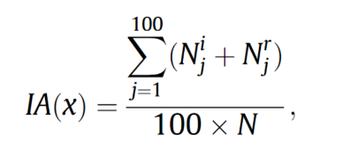

其中IA(x)是节点x感染力， $N_{j}^{i}$ 和 $N_{j}^{r}$ 是第j次实验感染节点和恢复节点数量

感染概率阈值 $θ_{c}$ 是凭借平均场理论得到的[37-39]，即:

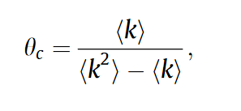

其中k是节点度， $〈·〉$ 表示平均值。我们将在第四节应用 $θ=ξ × θ_{c}$ 进行实验，其中 $ξ≫0$ 是一个可变参数，可以调整感染概率 $θ$。

##### 3、建立模型

如图2所示，CGNN模型由四部分组成，包括【输入层、特征处理层、隐藏层和输出层】。CGNN模型在一个实例上的相关实现细节如下所示：

1. **输入层Input Layer**

有10个节点和18个连边的Kite网络G被送入模型，事先没有选择经典指标作为节点特征

1. **特征处理层Feature Processing Layer**

对于每个节点 $x ∈ G$，我们得到其 $l$ 个邻居和邻接矩阵A(x)。通过收缩算法，我们得到缩聚的邻接矩阵B(x)。根据公式（1），我们得出节点x的特征矩阵F(x)。

例如，图1中， $l=7$，可以得到十个特征矩阵。

1. **隐藏层Hidden Layer**

基于特征矩阵F(x)，我们通过隐藏层学习节点x的表征，由CNN层、全连接（FC）层和GNN层三部分组成。

1. 在CNN层中，有2个卷积层，2个激活层和2个池化层。在第一个卷积层中，输入通道为1，输出通道为10，核大小为 $3×3$，跨度为1，填充为1。 在第二个卷积层中，输入通道为10，输出通道为20，核大小为 $3×3$，跨度为1，填充为1。

激活函数为LeakyReLU:

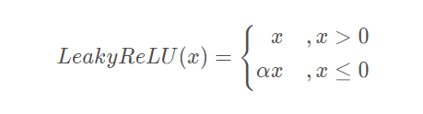

池化层为 $2×2$ 最大池化。

1. 在FC层中，输入特征为 $\left({\left(l+1\right)}^{2}/4^{2}\right)×20$，输出特征为6。
2. GNN层定义为：

$$e^{\left(i+1\right)}=σ\left(Ae^{i}W^{i}+b^{i}\right)$$

其中， $e^{i}$ 是第i层节点的表征， $σ$ 是sigmoid函数（0~1），A是网络G的邻接矩阵；W^i和b^i分别是可学习权重和偏置参数。在本文中，我们设置了两个GNN层，其中 $W^{0}∈R^{6×2},b^{0}∈R^{2},W^{1}∈R^{2×4},b^{1}∈R^{4}$。（6个神经元→4个神经元）损失函数为平均平方误差（MSE），优化器为Adam，学习率为0.01。

例如，节点1的隐藏表示最初是特征矩阵F8x8，它将被送入隐藏层，然后通过两个CNN层和一个FC层成为一个6维向量，最终通过两个GNN层成为4维向量。

1. **输出层Output Layer**

基于节点的隐藏表征，输出层将通过L2-norm和sigmoid函数为每个节点输出一个分数:

$$Score=σ\left({\left|\left|e\right|\right|}_{2}\right)$$

其中e表示节点的隐藏表征。将分数按降序排序，我们得到网络G中具有影响力的节点的排名表。我们之所以输出分数，是因为标签代表了节点的感染能力IA。由于公式（2）中显示的 $0≤IA≤1$，我们在此应用L2-norm和sigmoid函数对节点表征以近似IA。

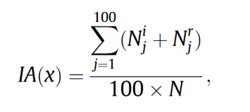

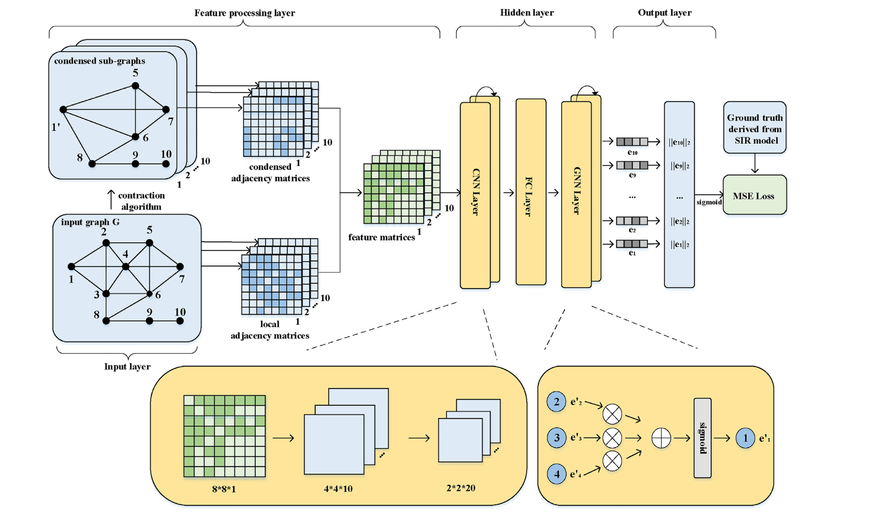

值得注意的是，CGNN模型是在BA模型产生的几个合成网络上训练的。由SIR模型得到的节点标签被应用于损失函数的最小化。此外，为了评估CGNN模型，节点的标签将被作为标准基准，用于计算第四节中的Kendall's相关系数。

### 1.3 实证分析

在本节中评估和分析深度学习框架CGNN。为了验证CGNN的有效性和可区分性，利用Kendall's相关系数、单调性指数和排名分布函数这三个评价标准。此外，我们采用了9个baseline作为比较，包括RCNN、GLS、InfGCN、URANK、介于中心性、度中心性、K-shell、VoteRank和H-index。此外，还介绍了30个合成网络和12个真实世界网络的数据集。最后，讨论了仿真结果并分析了模型

#### 评价标准

1. **kendall系数**
2. **单调性指数MI**

由于一些节点可能具有相同的排名，我们采用MI来定量评估排名列表中的节点在整体上的可区分度。MI的定义是

MI= ${\left(1-\frac{\sum_{α∈L’}{N_{α}\left(N_{α}-1\right)}}{N_{L}\left(N_{L}-1\right)}\right)}^{2}$

其中， $N_{L}$ 是排名列表中的节点数， $L’$ 是排名值列表， $a ∈L’$ 是排名值， $N_{α}$ 是具有相同排名值a的节点数。MI的范围是0到1，MI的值越大，排名列表中节点的可区分度越高。如果MI = 1，每个节点都有一个排名值。如果MI = 0，所有的节点都有相同的排名值。

1. **排名分布函数RDF**

我们采用RDF来详细描述和可视化排名列表中的节点的可区分性。RDF的定义是:

$$RDF\left(α\right)=P\left(α^{'}=α\right)$$

其中 $α^{'}$ 是一个随机变量，a是排名值，P是概率函数。排名值分布越广，排名列表中的节点的可区分度就越高。此外，累积排名分布函数（CRDF）被定义为

$$CRDF\left(α\right)=P\left(α^{'}≤α\right)$$

#### Baseline

1. DC
2. BC
3. K-shell
4. InfGCN
5. RCNN
6. URank
7. GLS
8. VoteRank(VR)
9. H-index(HI)

#### 数据集

采用了30个合成网络和12个真实世界网络来进行实验。合成网络由BA模型生成，具有不同的节点数N和平均度数 $\left\langle k\right\rangle$，即N=500,1000,2000,3000,4000和 $\left\langle k\right\rangle$ =2,4,6,8,10,12。BA模型是一个具有无标度特性的进化网络，其节点度数遵循幂律分布。在BA模型中，除了少数节点的度数较大，大多数节点的度数都很小。

表1列出了部分合成网络的统计指标。

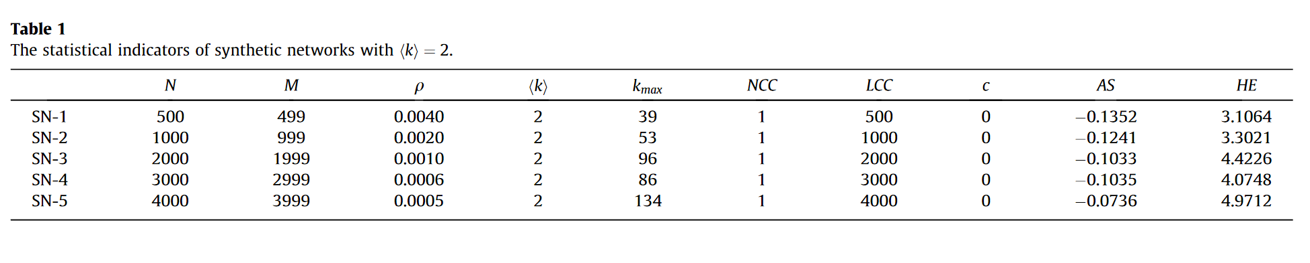

此外，我们从不同领域选择了12个真实世界的网络，表2中总结了现实世界网络的指标。在表1和表2中，AS是度数同构性，HE是度数异质性。：

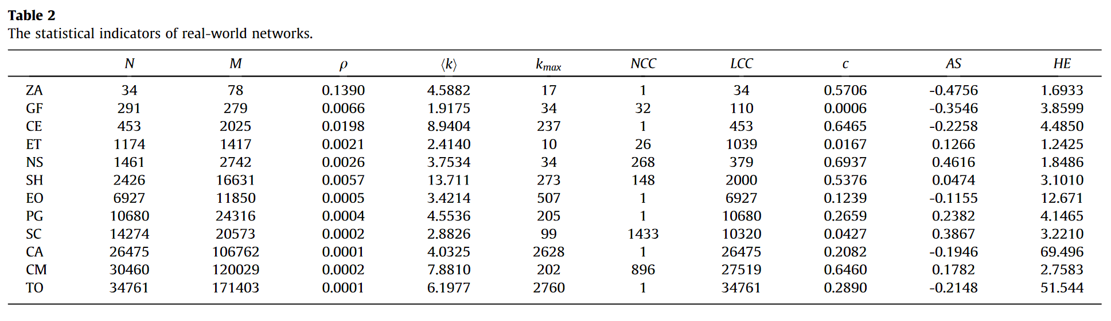

#### 结果

1. 合成网络上的结果

首先，我们展示了基于Kendall's相关系数（5）的合成网络的仿真结果。从图3可以看出，在 $\left\langle k\right\rangle$ 从2到12变化，N从500到4000变化的情况下，CGNN的表现比baseline好。这意味着CGNN得出的排名表与SIR模型得到的排名表更具有相关性。

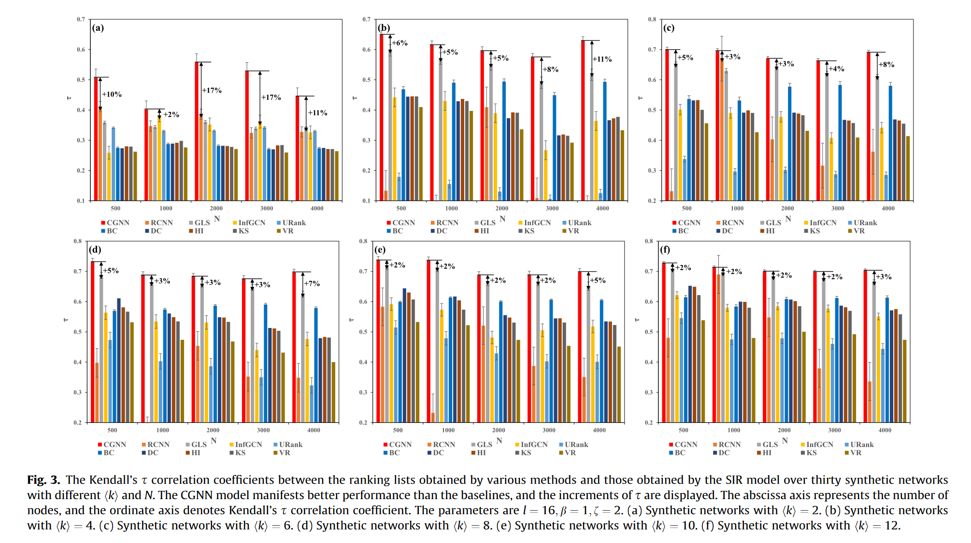

图3还显示了CGNN相对于最佳baseline的 $τ$ 的增量。特征矩阵F包含多个节点特征，如局部网络结构和节点位置。因此，CGNN得到的每个节点的隐藏表征整合了许多特征，导致了比传统方法更好的性能。例如，CGNN的表现比考虑全局和局部影响的融合指数GLS更好。这意味着单一指标的片面性的困难可以被克服。此外，权重是由Adam优化器训练的，而特征矩阵是由收缩算法得到的。这表明，CGNN突破了手工分配权重和选择特征的困难。

此外，我们从**单调性指数MI**的角度说明了合成网络的模拟结果。表3显示了部分合成网络的MI值。由CGNN和RCNN得到的MI值大大高于其他基线得出的MI值。这意味着基于CGNN和RCNN的大部分节点可以被准确区分开来。值得注意的是，RCNN的Kendall's相关系数很小，如图3(a)所示。这表明由RCNN得出的排名列表虽然具有很高的可区分性，但并不具有强烈的相关性。克服片面性体现在较大的MI值上。如表3所示，KS算法中的MI值等于0。原因在于它只考虑节点的位置。因此，节点的KS值是相同的，所有节点都有相同的排名值。与上述情况类似，分配权重和人为选择特征的问题也得到了解决。

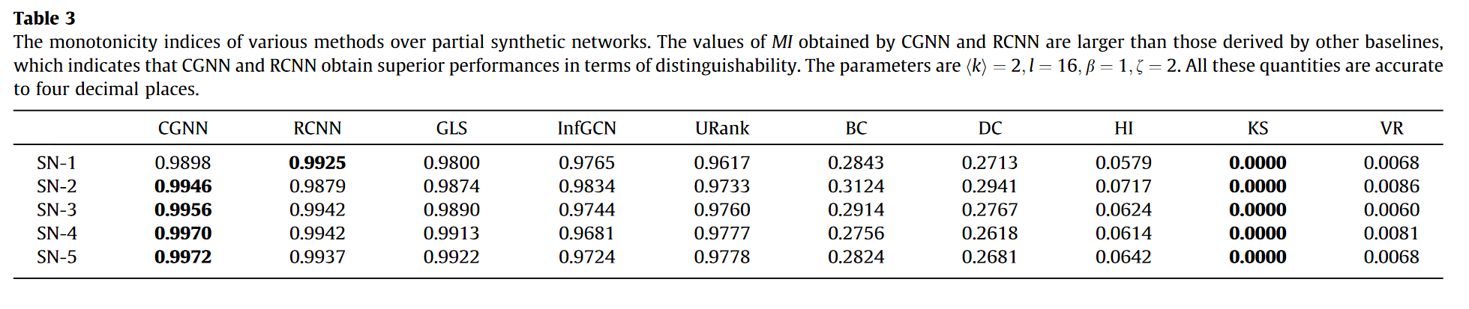

更重要的是，我们根据**排名分布函数RDF**分析了合成网络的模拟结果。如图4所示，横轴表示排名值，纵轴表示排名值分布。显然，CGNN和RCNN的RDF曲线中的点几乎是重合的，比其他baseline分布更均匀。这表明，在CGNN和RCNN的应用下，每个节点几乎都有其排名值。插图是所有方法得出的N 10%排名值的排名分布。很明显，只有CGNN和RCNN的RDF曲线存在。这意味着其他方法的最大排名值相对较小，而且大多数节点的排名相同。传统方法的可区分性较低，显示了它们的片面性，也证明了CGNN的优势。例如，如图4(a)所示，67%的节点有相同的排名值49，由BC方法得到。同样，第二个挑战也被征服了。

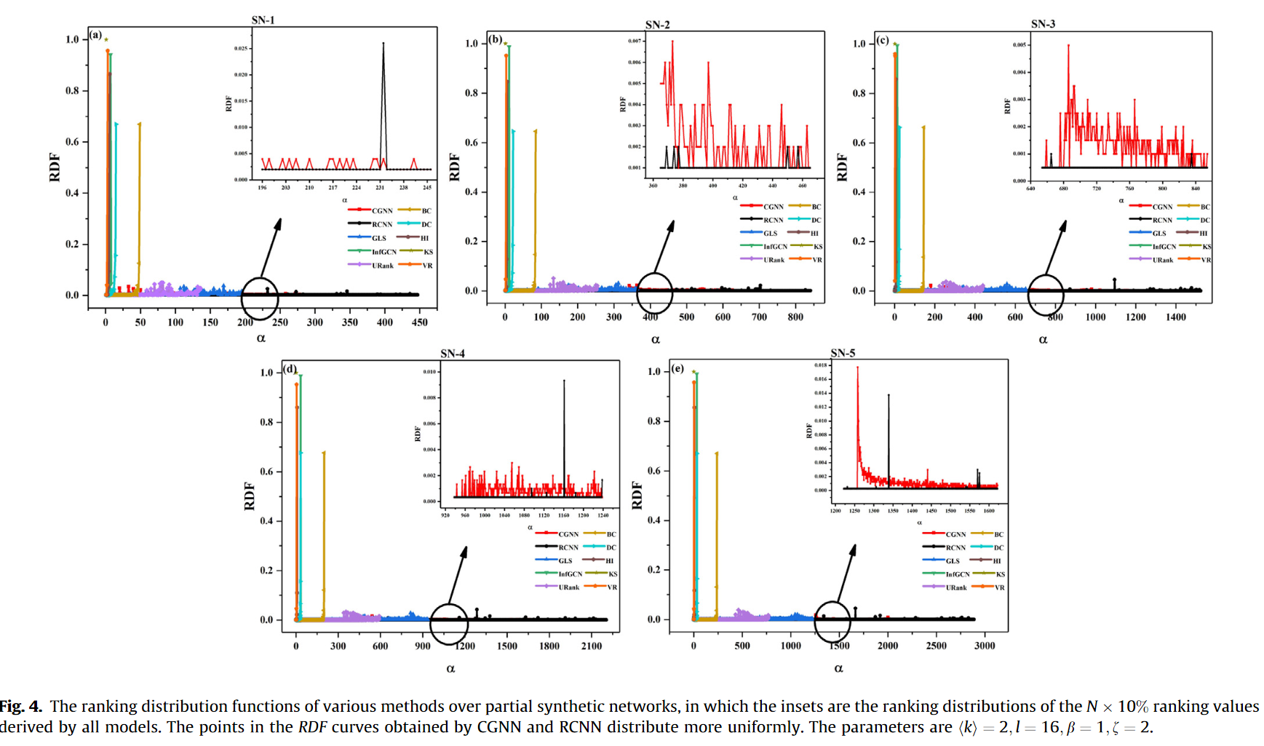

1. 真实世界网络上的结果

首先，我们考虑基于Kendall's s相关系数（5）的现实世界网络的模拟结果。如图5所示，CGNN得出的 $τ$ 值比基线得到的值要大得多。这表明，CGNN提高了识别重要节点的有效性。例如，在基因融合网络中， $τ$ 的最大和最小增量分别为22%和11%，而在互联网拓扑网络中， $τ$ 的增量分别为20%和16%。原因是CGNN可以捕捉到节点的多种特征，从而得到比单一指标更全面的结果。为了克服第二个挑战，应用收缩算法自动获得节点特征，并通过Adam优化器训练权重。

（应用 $θ=ξ × θ_{c}$ 进行实验，其中 $ξ≫0$ 是一个可变参数，可以调整感染概率 $θ$）

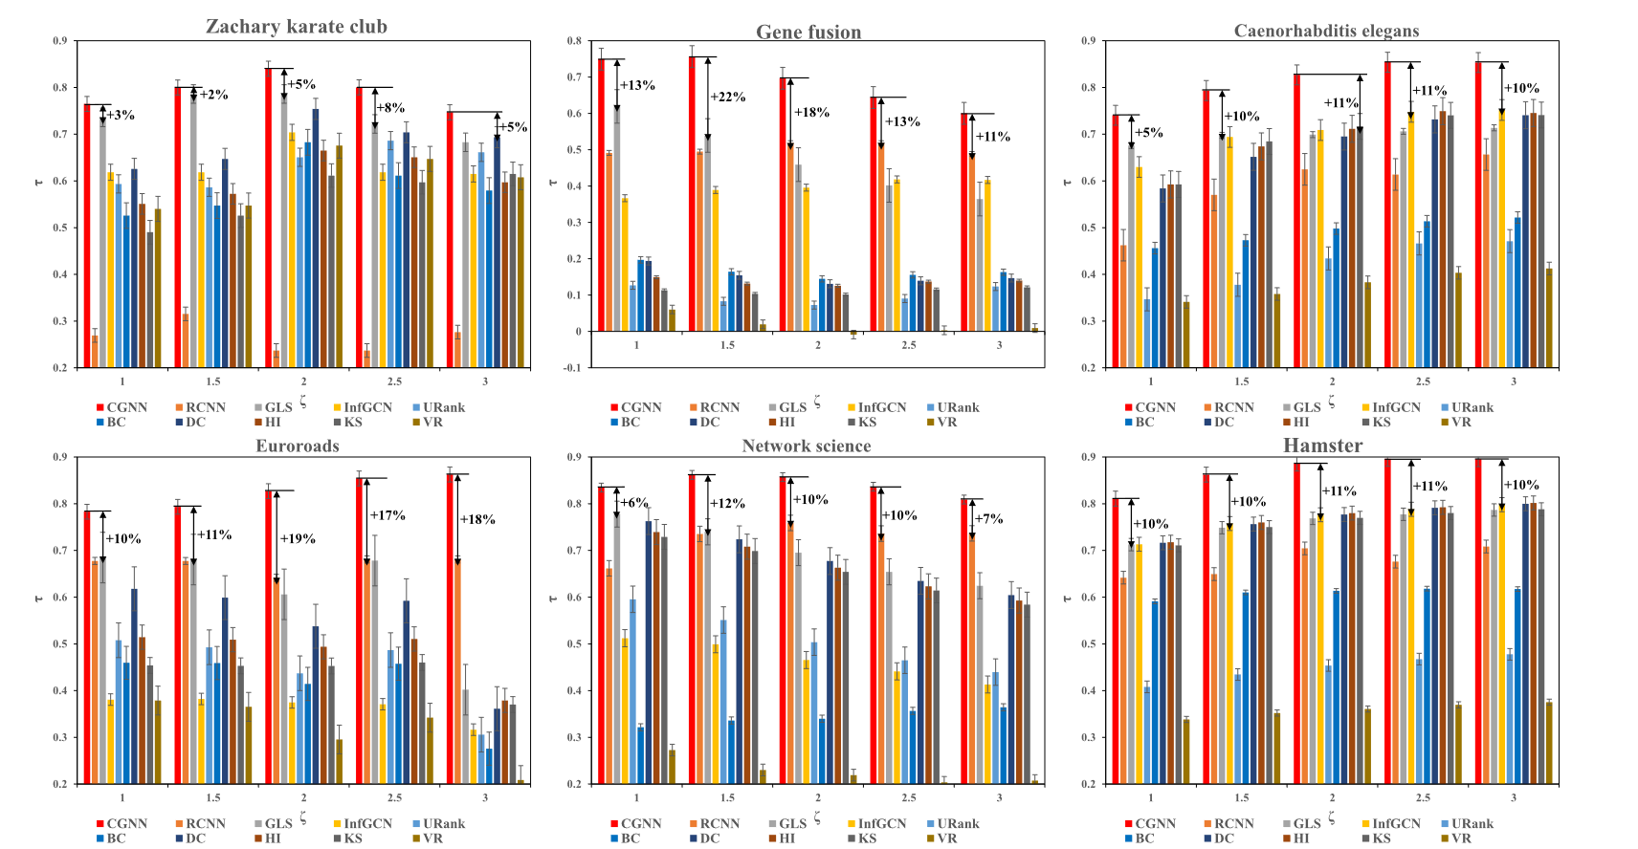

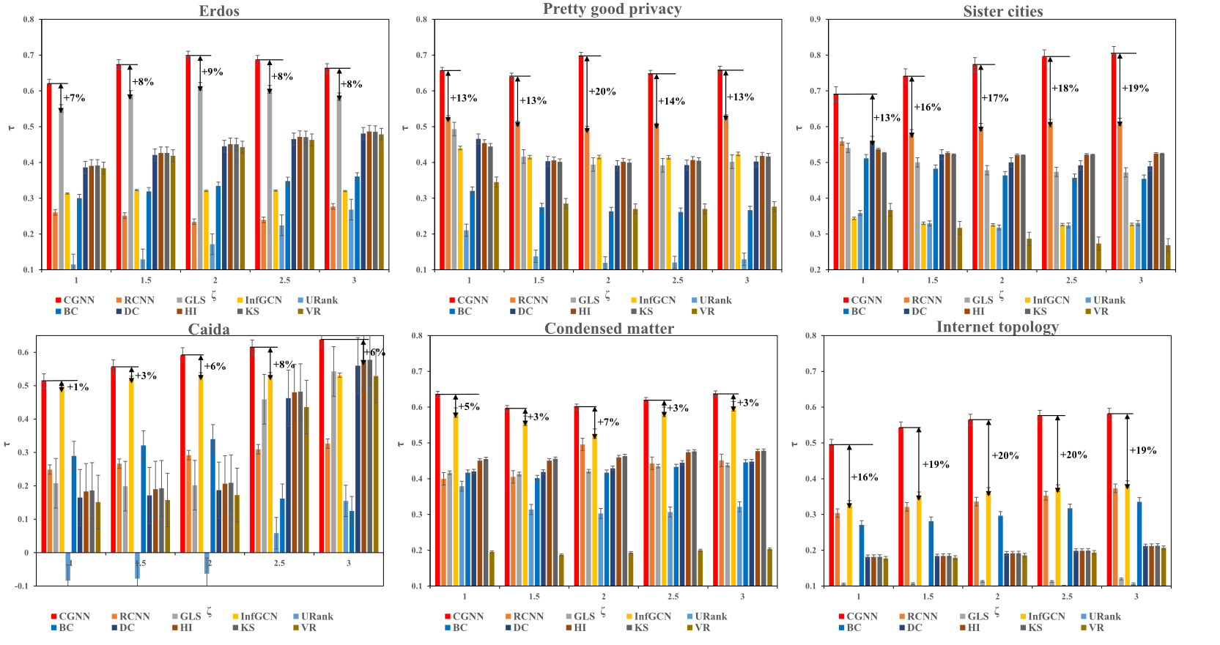

在进一步的研究中，我们从单调性指数MI（6）的角度展示了现实世界网络的模拟结果。如表4所示，CGNN、RCNN和InfGCN的MI值都比其他基线大。例如，在Euroroads网络（ET）中，CGNN、RCNN和InfGCN的MI值分别为0.9990、0.9975和0.9989，其他基线的最大和最小的MI值分别为0.9824和0.2129。然而，CGNN的Kendall's相关系数远远高于图5所示的RCNN和InfGCN的相关系数。这表明CGNN可以获得一个强相关和高区分度的排名列表。较大的MI值表明这两个挑战已经被克服。

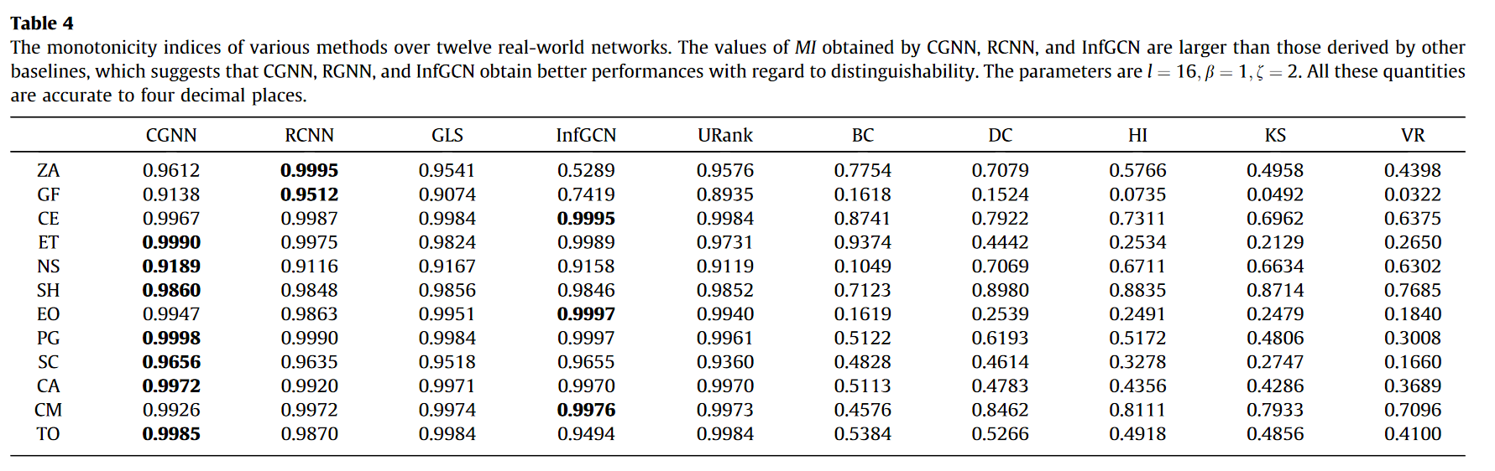

此外，我们根据排名分布函数RDF（7）展示了现实世界网络的模拟结果。图6显示，CGNN和RCNN得到的排名值分布比较均匀，与图4类似。这意味着排名列表具有较高的可区分性。此外，插图显示了两种方法的累积排名分布（见公式（8）），其Kendall's $τ$ 相关系数最大。例如，图5显示当ζ= 2时，CGNN和RCNN的 $τ$ 值在姐妹城市网络中是最大的。因此，图6（i）的插图显示了CGNN和RCNN的CRDF曲线。在姐妹城市网络中，当α较小时，CGNN的CRDF曲线增长速度比RCNN慢，而当α较大时，则出现相反的过程。这意味着具有相同排名值的节点在CGNN和RCNN得到的排名列表中的分布不同。对于CGN来说，最有影响力的节点有其排名，而不重要的节点有相同的排名。因此，CRDF曲线开始时增长较慢，然后增长较快。相反，对于RCNN，最有影响力的节点可能有一个相同的排名，而不重要的节点有不同的顺序。因此，CRDF曲线在开始时增长较快，然后变慢。与上述分析类似，这两个难题可以得到解决。

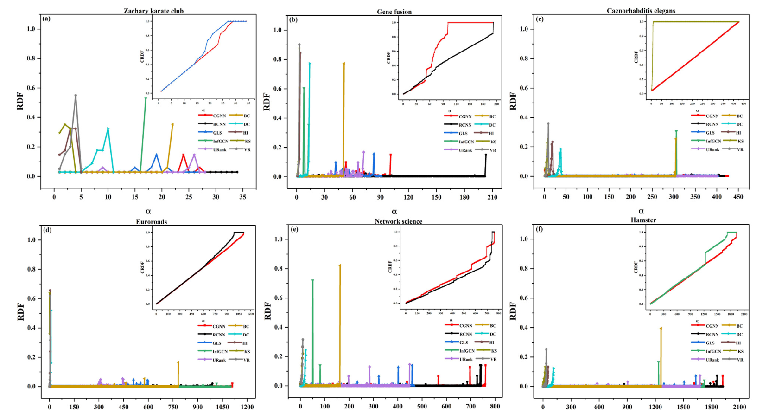

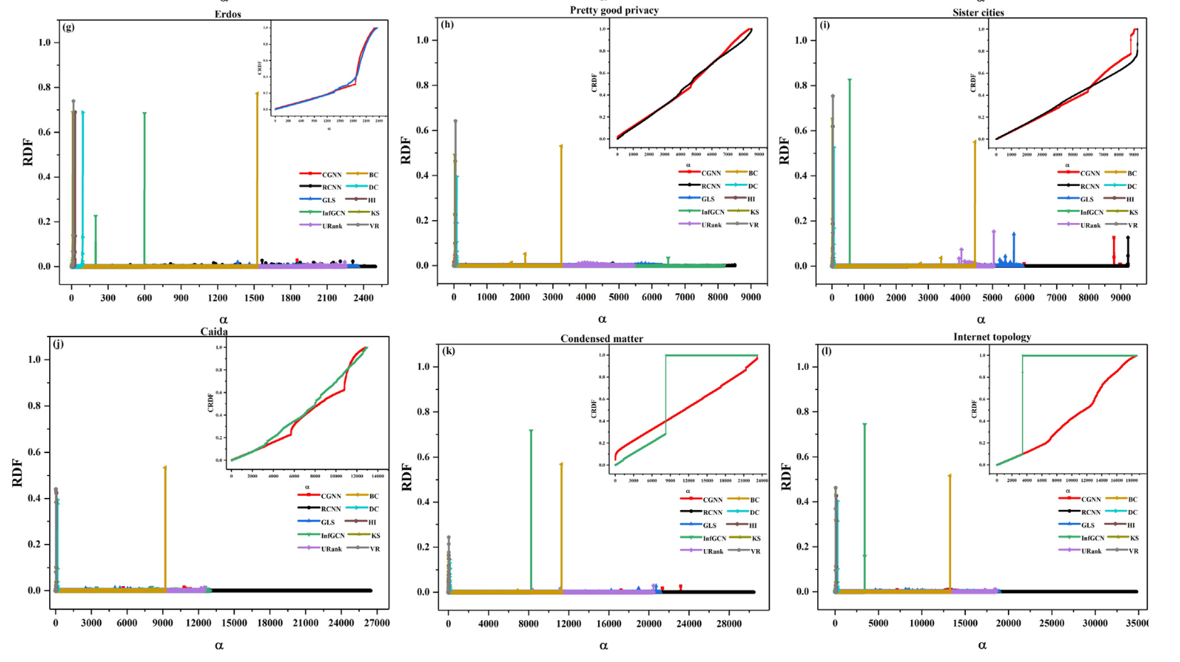

1. 运行时间

为了训练和评估CGNN，我们在Intel(R) Core(TM) i7-8550U CPU处理器和8GB运行内存上进行了实验，采用Pytorch作为深度学习框架，并使用Python作为计算机编程语言。如图7所示，横轴代表五个合成网络和十二个真实世界网络，纵轴表示运行时间。插图显示了除BC和VoteRank算法外的其他方法的运行时间。图7显示，从耗时的角度来看，DC的性能最好。原因是，DC只考虑局部网络结构。由于模型参数相对较多，CGNN花费的时间比DC稍长。在未来，我们将减少参数和层的数量，以缩短运行时间。BC和VoteRank算法的表现不佳。原因在于最短路径数和投票分数的计算要花费很多时间。综合来看，CGNN实现了适度的时间消耗，但在其他方面表现得更好。

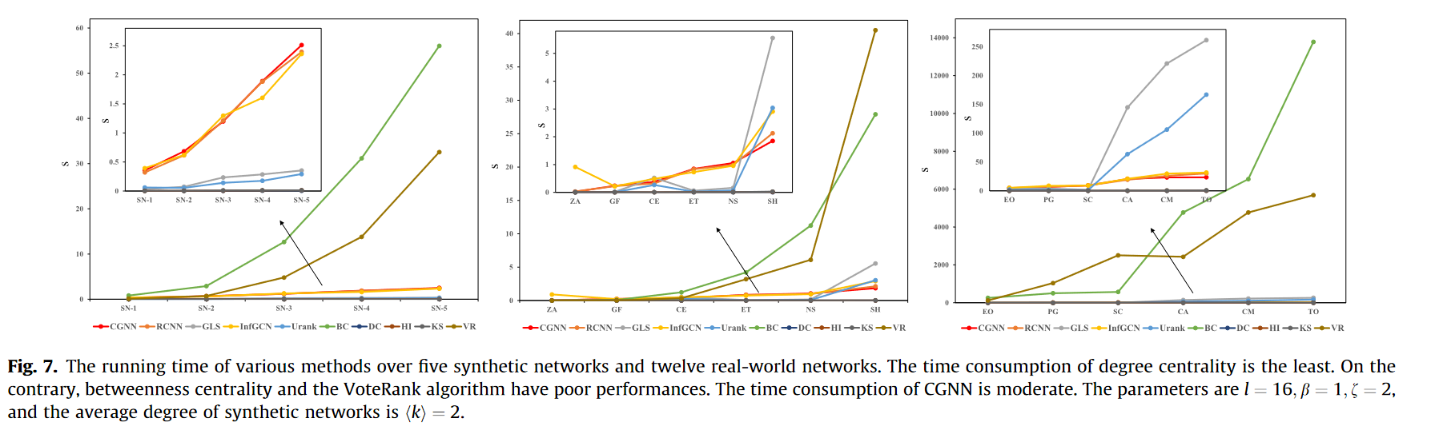

#### 模型分析

1. 消融实验 Ablation study

在CGNN中，我们设计了两个组件（CNN, GNM）来学习节点的隐藏表征，以评估其重要性。在本节中，我们对四个数据集进行了消融研究，以评估CGNN中的不同组件。实验结果如表5所示。

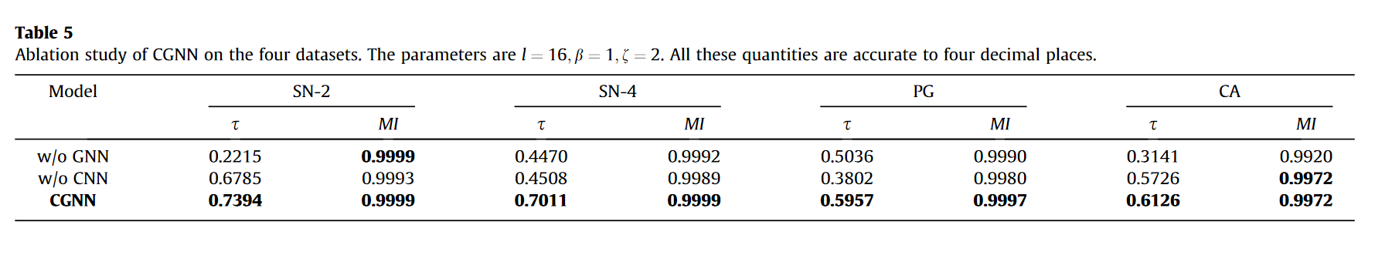

我们观察到，在四个数据集上，CGNN在有效性和可区分性方面取得了最佳表现。此外，我们发现CNN和GNN具有相同的优先级别。这意味着CNN和GNN在CGNN中起着不可或缺的作用，缺少任何一个组件都会降低评估的有效性和可区分性。原因是CNN可以通过卷积层和池化层从特征矩阵F中提取和编码各节点的信息。此外，CNN可以压缩每个节点的特征信息，大大降低计算复杂度，提高下游GNN层的效率。GNN通过聚合高阶邻居的特征，捕捉网络结构的信息，可以更好地学习节点表征。

1. 聚合实验 Aggregators study

在CGNN中，我们采用GNN： $$e^{\left(i+1\right)}=σ\left(Ae^{i}W^{i}+b^{i}\right)$$

来聚合高阶邻居的特征，捕捉网络结构信息。为了探索聚合器的影响，我们用以下设置代替它：

* GraphSAGE[62]，将节点的当前表征 $e_{i}$ 与相邻的平均特征向量 $e_{Γ_{i}}$ 相连接，并应用非线性变换 $σ$ 的FC层:



其中 $\left|·\right|$ 代表串联操作，W是权重矩阵，Γi是节点i的邻居集合。

* GAT[63]计算归一化的注意力系数aij并对特征进行线性组合:

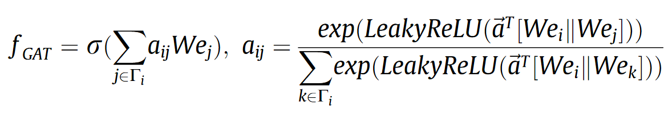

其中 $\left|·\right|$ 代表串联操作，T转置，W和 $\overset{⃑}{a}$ 分别是权重矩阵和权重向量，Γi是节点i的邻居集合。

* DAGG[64]直接应用 $softmax\left(ReLU\left(E_{A}⋅E_{T}^{A}\right)\right)$ 代替 $D^{-\frac{1}{2}}AD^{-\frac{1}{2}}$，以避免不必要的重复计算，其公式为:

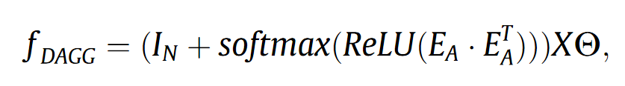

其中，IN是对角矩阵，A是邻接矩阵，D是度矩阵， $E_{A}∈R^{N×d_{e}}$ 是可学习节点嵌入字典，X是输入， $Θ$ 是可学习权重。

如表6所示，替换聚合器在s值方面的表现会更差。可能的原因是：

GraphSAGE专注于学习节点的表征方法，而不是学习节点的特征。

GAT对不同的邻居规定了不同的权重，这可能导致过拟合。

DAGG使用 $E_{A}$ 而不是 $D^{-\frac{1}{2}}AD^{-\frac{1}{2}}$，因此失去了网络结构信息，导致在测试集的表现不佳。

此外，四种类型的聚合器的MI值几乎一致。原因是深度学习方法可以为每个节点生成小数点后16位的分数，从而使排名列表具有较高的可区分性。

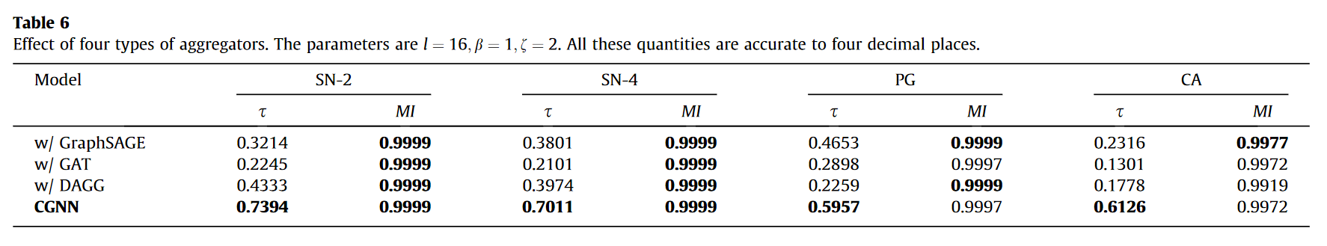

1. Discussion

值得注意的是，以往一般不能采用SIR模型作为baseline。原因之一是SIR模型有感染概率 $θ$。因此，节点的感染能力是随机的，应多次计算以获得近似值，当网络规模很大时，这将需要很长的时间。此外，当面对一个未知的网络时，感染概率 $θ$ 是无法提前得到的，这将导致错误的节点感染能力和一个错误的排名列表。然而，CGNN的行为几乎不受概率 $θ$ 的影响，它可以通过ζ来调整。如图8和表7所示，当 $ζ_{train}$ 固定时，CGNN的性能在大多数情况下随着 $ζ_{test}$ 的变化没有明显的差异。

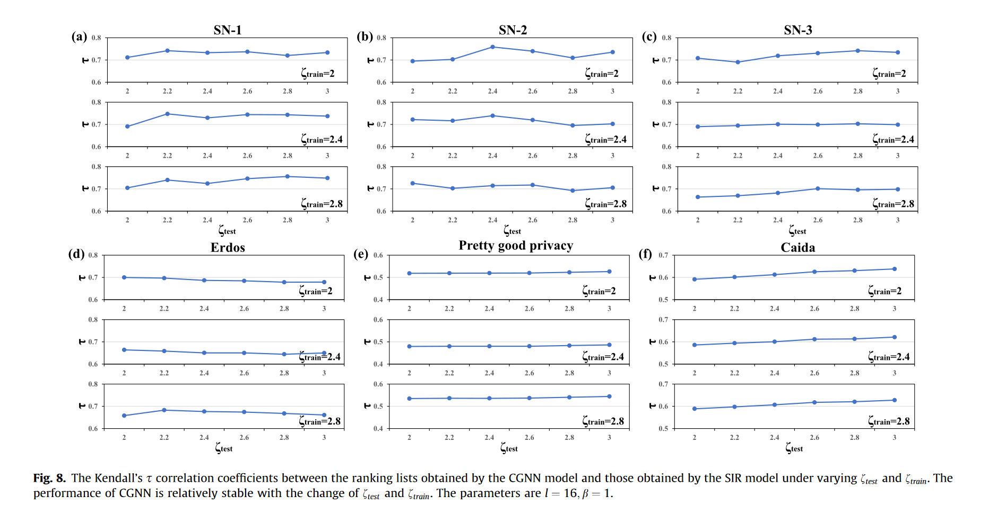

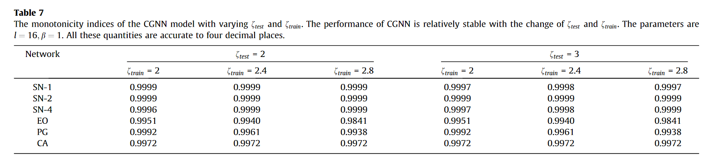

### 1.4 结论

在本文中，我们提出了一种名为CGNN的高效方法来评估基于深度学习方法（包括CNN和GNN）的复杂网络中的节点重要性。之前的一些研究存在一定的片面性和主观性，比如考虑单一指标，为多个指标分配权重，以及手动选择特征。为了解决这些问题，CGNN通过收缩算法获得特征矩阵，并在不利用网络的度量知识的情况下学习节点的隐藏表征。为了验证CGNN的有效性和可区分性，我们采用了Kendall's相关系数、单调性指数（MI）和排名分布函数（RDF）三个评价标准。此外，我们应用九个baseline，分别在30个合成网络和12个真实世界网络上与CGNN进行比较。仿真结果显示，CGNN比基线表现更好，其中s值明显提高，MI值更接近1，RDF曲线中的点分布更均匀，时间复杂度是一个例外。这些结果为控制谣言的扩散，加速重要信息的传播，以及保护交通的关键枢纽提供了启示。

记录：

1. 收缩算法与特征矩阵
2. MI、RDF和CRDF